Test zum Thema „Brückenschaltung“
Der Test enthält 10 Aufgaben zur Brückenschaltung:
- Multiple Choice Fragen mit Einfach-Auswahl
- Multiple Choice Fragen mit Mehrfach-Auswahl
- Aufgaben als Lückentext zur Eingabe der Rechen-Ergebnisse
Die Antworten sind rot markiert.
Zulässige Hilfsmittel für Schüler:
- Tabellenbuch, Taschenrechner, leeres Blatt, Stift

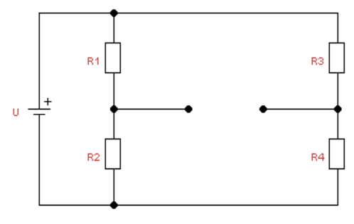
- Unter welchen Bedingungen ist die Brückenschaltung abgeglichen?
U₂
U₄
U_{AB}

Antworten:
- U_{AB} > 0V
- U₂ < U₄
- U₂ = U₄
- U_{AB} = 0V

- Unter welchen Bedingungen ist die Brückenschaltung abgeglichen?
U₂
U₄
U_{AB}

- R₁ = R₂
- R₁ ∙ R₄= R₂ ∙ R₃
- R₁ = R₄ und R₂ = R₃
- R₁/R₂= R₃/R₄

- Wann wird die Brückenspannung U_{AB} negativ?
(Hinweis: „<“ bedeutet „kleiner als“, „>“ bedeutet „größer als“)
U₂
U₄
U_{AB}
U₁
U₃

- U₂ < U₄
- U₂ > U₄
- U₁ < U₃
- U₁ > U₃

- Mit welchem Widerstandswert Rx ist die Brückenschaltung abgeglichen? (Lückentext)
Rx = 450 Ω
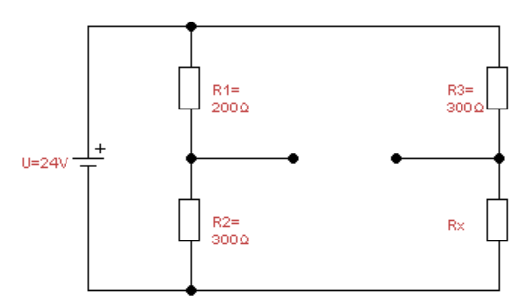

- Berechnen Sie die Brückenspannung U_{AB}. (Lückentext)
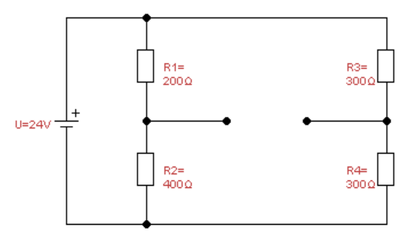
U_{AB} = 4 V
U_{AB}

- Die Brückenspannung U_{AB} beträgt +3V bei einer Temperatur von 20°C.
Die Temperatur steigt nun an und der Widerstandswert des PT100-Widerstandes erhöht sich.
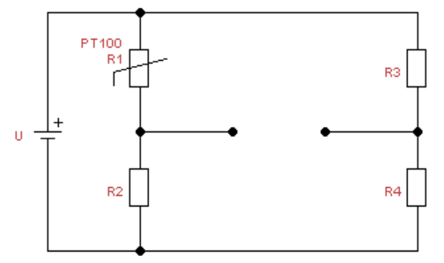
Wie verhält sich dabei die Spannung U_{AB}?
U_{AB}

- Die Spannung U_{AB} steigt.
- Die Spannung U_{AB} verdoppelt sich.
- Die Spannung U_{AB} bleibt konstant.
- Die Spannung U_{AB} sinkt.

- Rx ist ein unbekannter Widerstand. Um diesen zu bestimmen, wird in der Brückenschaltung der Widerstand R3 solange verändert (abgeglichen), bis die Brückenspannung U_{AB} = 0V beträgt.
R3 hat dabei den Widerstandswert 64,5 Ω.
Welchen Widerstandswert hat der unbekannte Widerstand Rx? (Lückentext)
Rx = 645 Ω
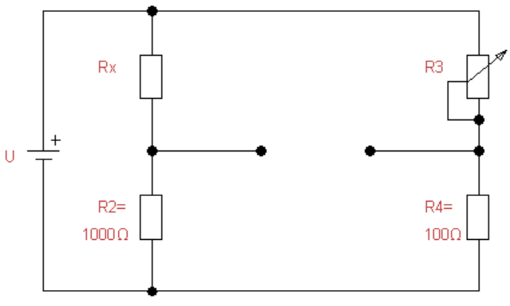
U_{AB}

- Für welchen Widerstandswert von R3 wird die Brückenspannung U_{AB} negativ?
(Hinweis: „<“ bedeutet „kleiner als“, „>“ bedeutet „größer als“)
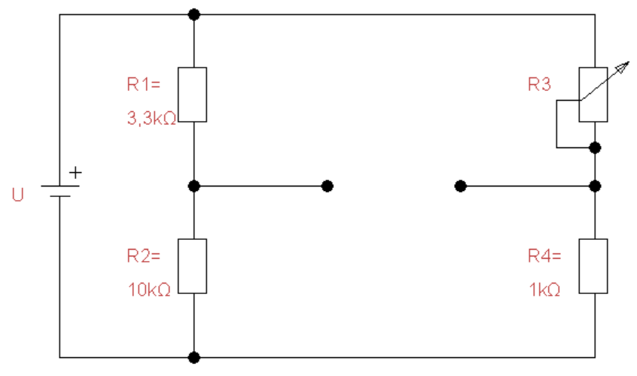
U_{AB}

- R3 < 330Ω
- 330Ω < R3 < 1kΩ
- 1kΩ < R3 < 3,3kΩ
- R3 > 3,3kΩ

- R3 ist ein veränderbarer 1kΩ-Widerstand (Potentiometer) und wird verstellt von 0 Ω auf 1 kΩ.
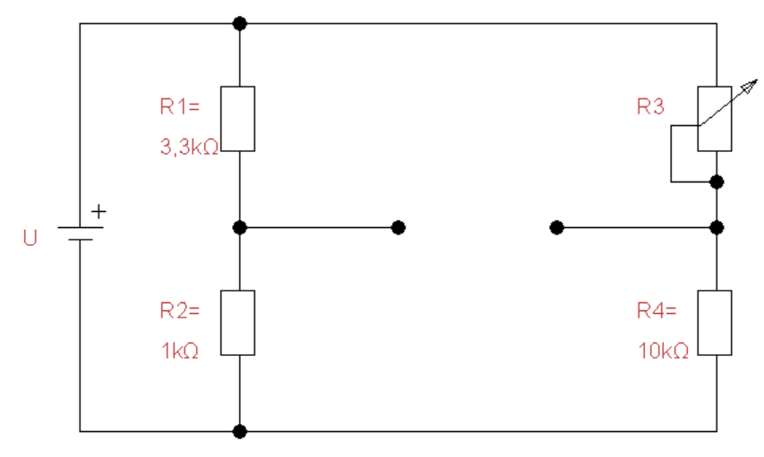
Wie verhält sich dabei die Spannung U_{AB}?
U_{AB}

- U_{AB} ist anfangs 0V und steigt auf positive Werte an.
- U_{AB} ist anfangs 0V und fällt auf negative Werte ab.
- U_{AB} ist anfangs negativ und bleibt negativ.
- U_{AB} ist anfangs negativ und steigt auf positive Werte an.
- U_{AB} ist anfangs positiv und steigt weiter an.
- U_{AB} ist anfangs positiv und fällt auf negative Werte ab.

- Mithilfe der bekannten Excel-Datei wird die Brückenspannung U_{AB} bestimmt.
Dabei können die Werte in den bleuen Feldern verändert werden.
Wie kann man hierbei U_{AB} verringern? (Lückentext)
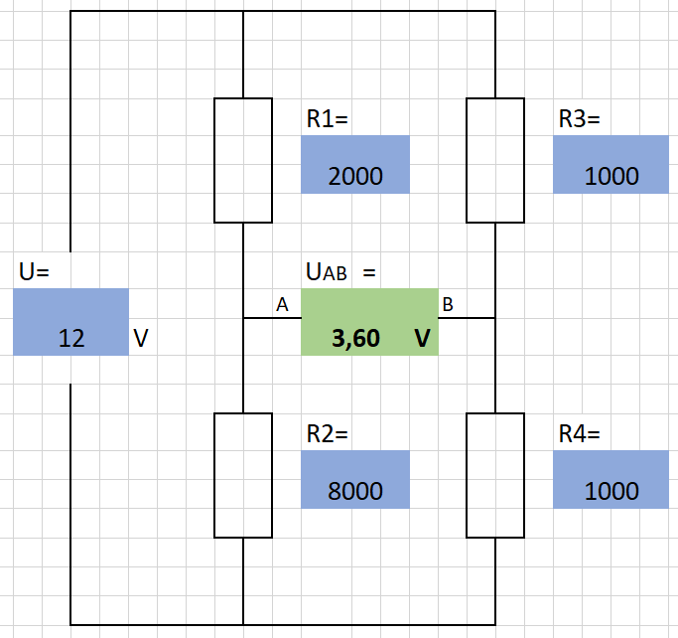

Trage als Anwort in die Lücken jeweils ein +, um den Wert zu erhöhen, ein -, um den Wert zu verringern.
U - , R1 + , R2 - , R3 -, R4 +

